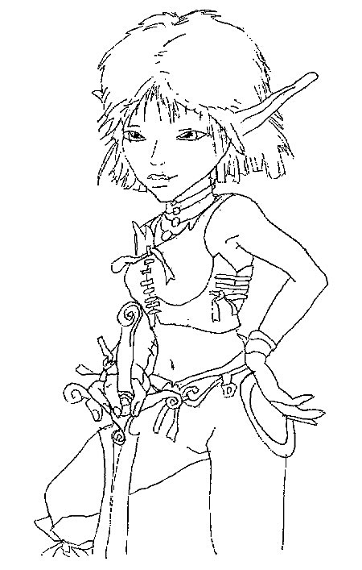

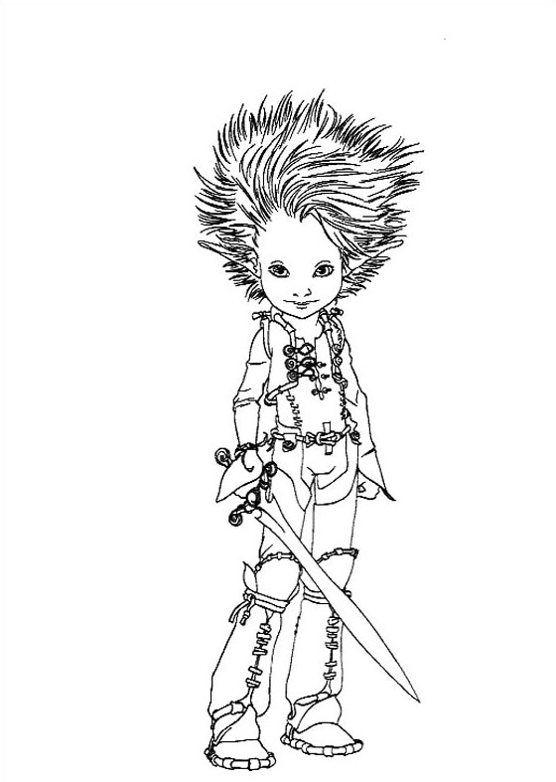

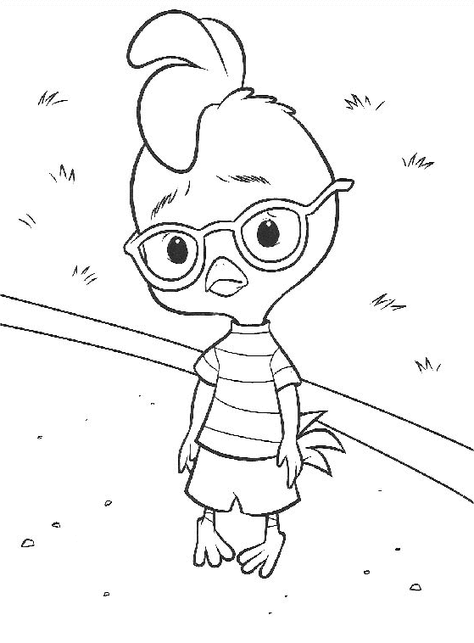

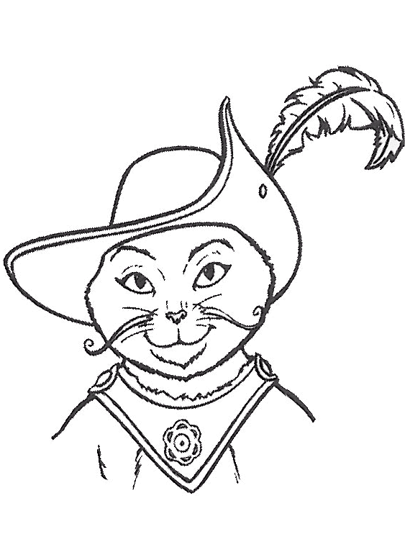

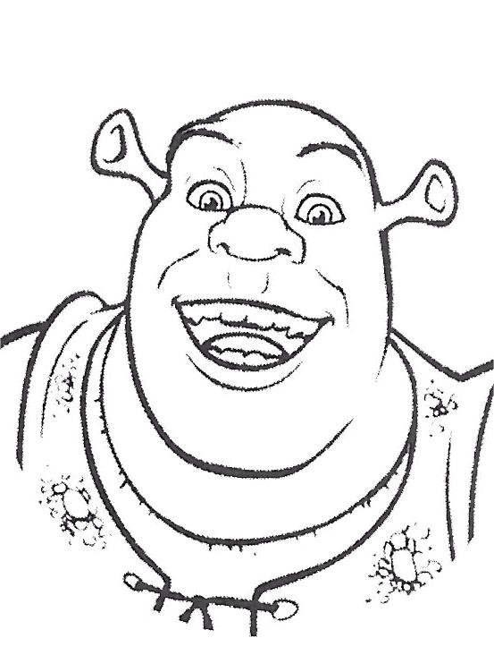

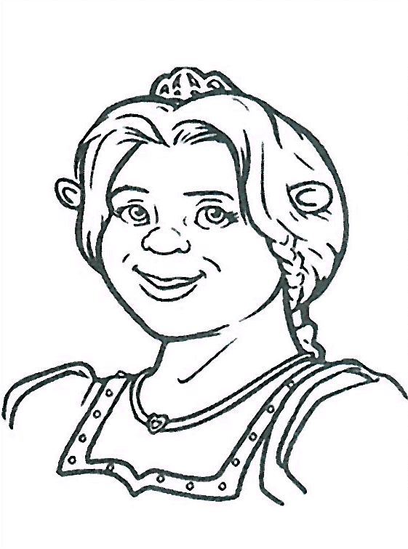

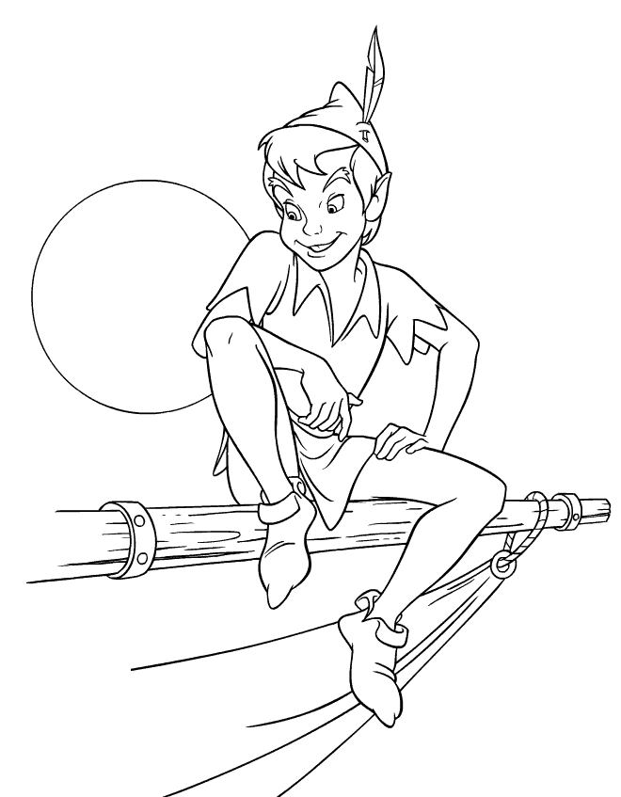

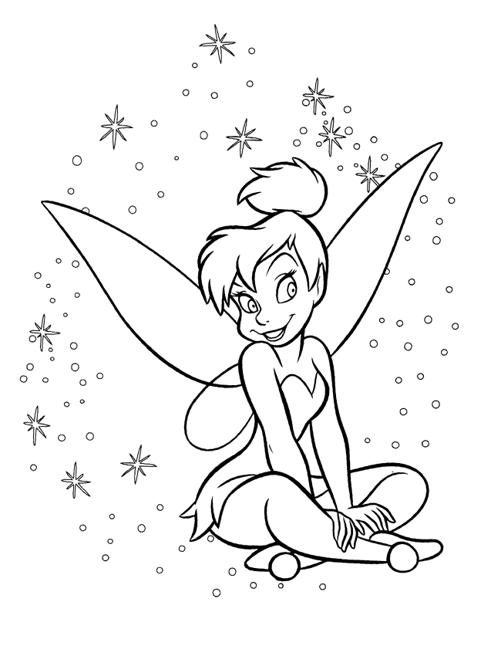

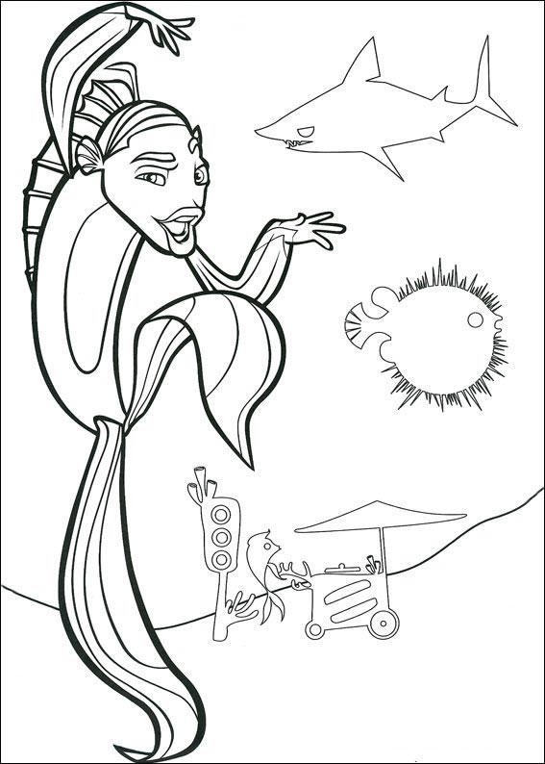

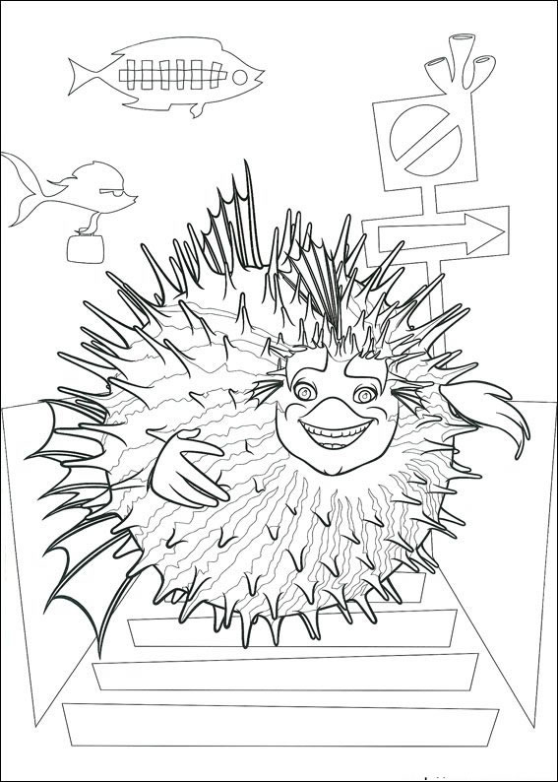

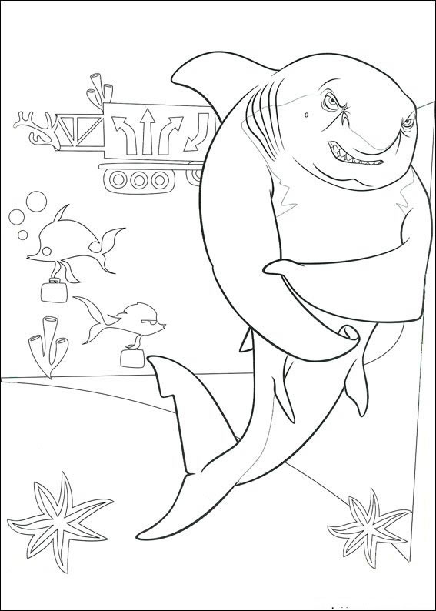

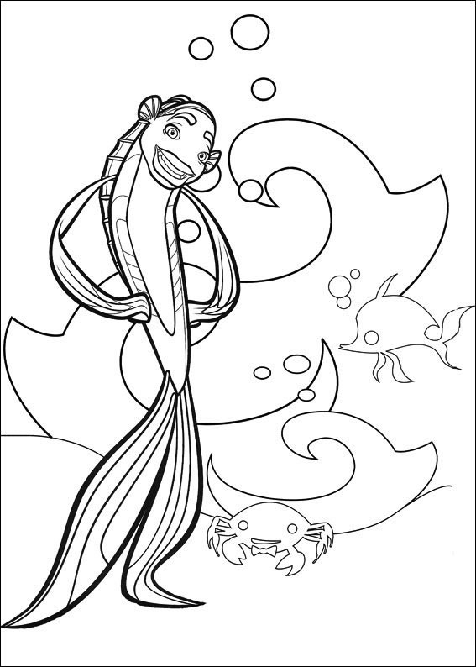

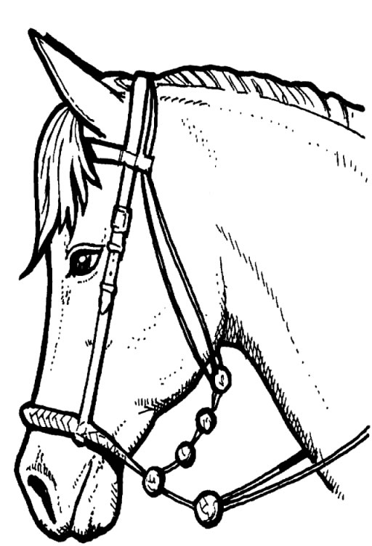

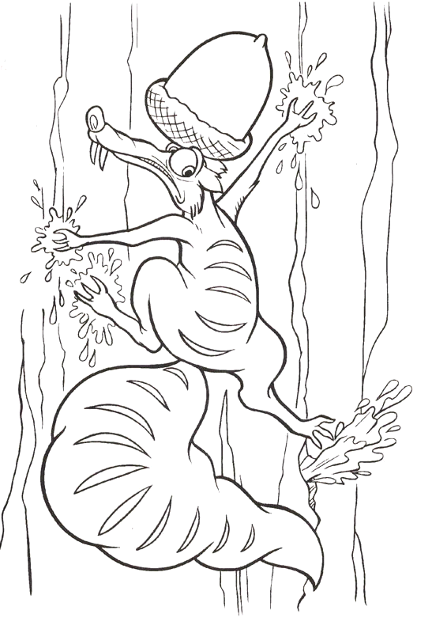

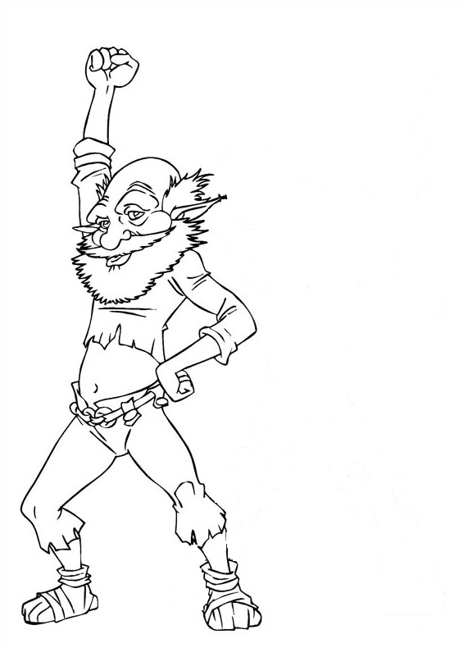

N
O
M
B
R
E
S

ET

O
P
E
R
A
T
I
O
N
S
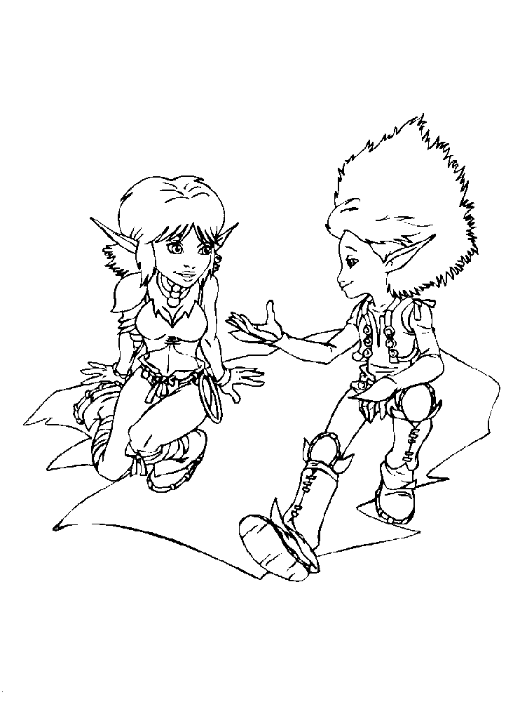

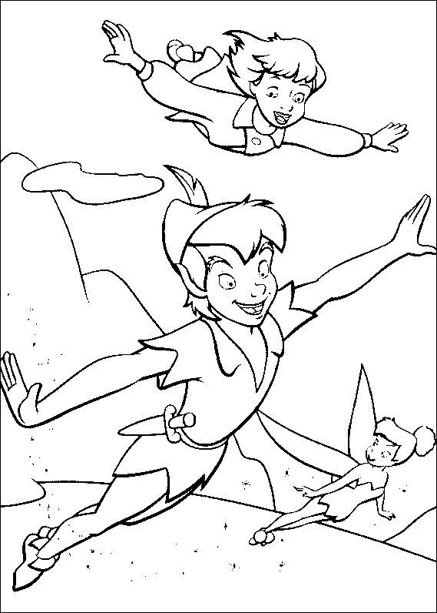

pages 1 à 20 Nombres et Opérations
pages 21 à 30 Grandeurs
pages 31 à 40 Problèmes
pages 41 à 50 Figures et solides

1 |  | 26
2 |  | 27
3 |  | 28
4 |  | 29
5 |  | 30
6 |  | 31
7 |  | 32
8 |  | 33
9 |  | 34
10 |  | 35
11 |  | 36
12 |  | 37
13 |  | 38
14 |  | 39
15 |  | 40
16 |  | 41
17 |  | 42
18 |  | 43
19 |  | 44
20 |  | 45
21 |  | 46
22 |  | 47
23 |  | 48
24 |  | 49
25 |  | 50

